滕州市公安局

2023年政府信息公开工作年度报告

按照《中华人民共和国政府信息公开条例》和《国务院办公厅政府信息与政务公开办公室关于政府信息公开工作年度报告有关事项的通知》以及有关文件要求，结合滕州市2023年度信息公开工作实际，编制了本报告。现向社会公开滕州市公安局2023年政府信息公开工作年度报告。本报告所列数据的统计时限自 2023年1月1日起至 2023年12月31日止。

一、总体情况

2023年，滕州市公安局以市政府关于政府信息公开工作各项决策部署，围绕市公安局中心工作，聚焦社会公众关切，进一步加强和规范公安机关政务公开制度机制和平台基础建设，按照“应公开、尽公开”的原则，依法依规全面梳理公开事项，细化公开内容，不断提升公安政务公开工作实效，提升公安政务公开标准化水平。

（一)主动公开工作情况

2023年，滕州市公安局主动公开政府信息53条，其中通知公告及治安管理信息9条，财政信息12条，政府工作报告及惠民实事执行落实情况8条，部门政务公开推进5条，年度计划1条，人大建议政协提案公开办理结果公开及建议提案办理总体情况4条，其他政务信息14条。

1.推进重点领域部署情况。一是动态公开政府工作报告执行落实情况和惠民实事执行落实情况。

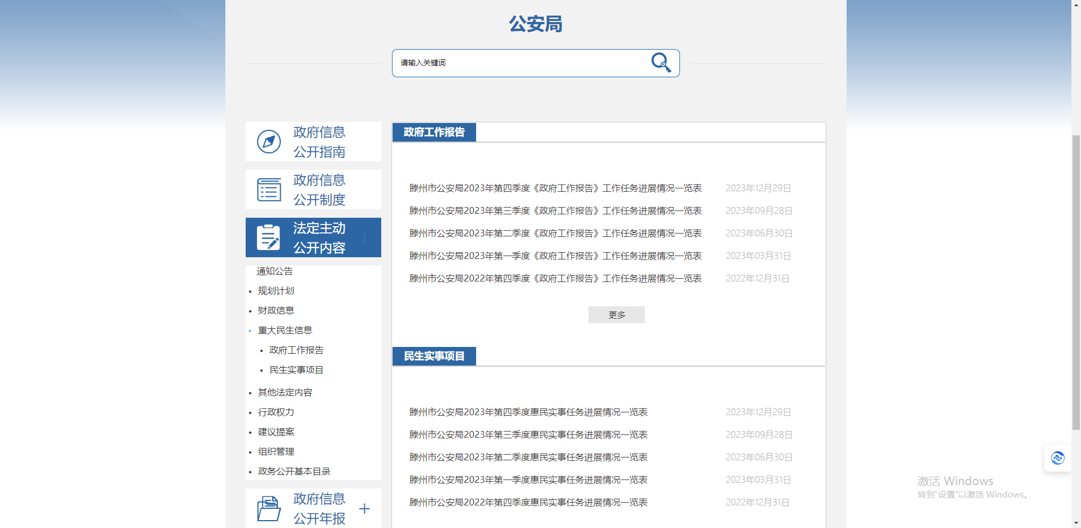

2.推进财政信息情况。一是公开部门预算和部门决算信息双公开情况。

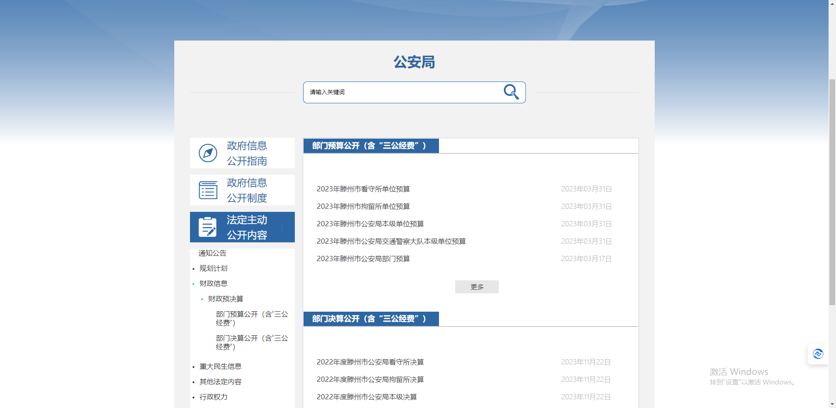

3.推进建议提案人大建议、政协提案办理情况。2023年，滕州市公安局承办人大建议2件、政协提案6件。（公开4件、暂未公开4件）。

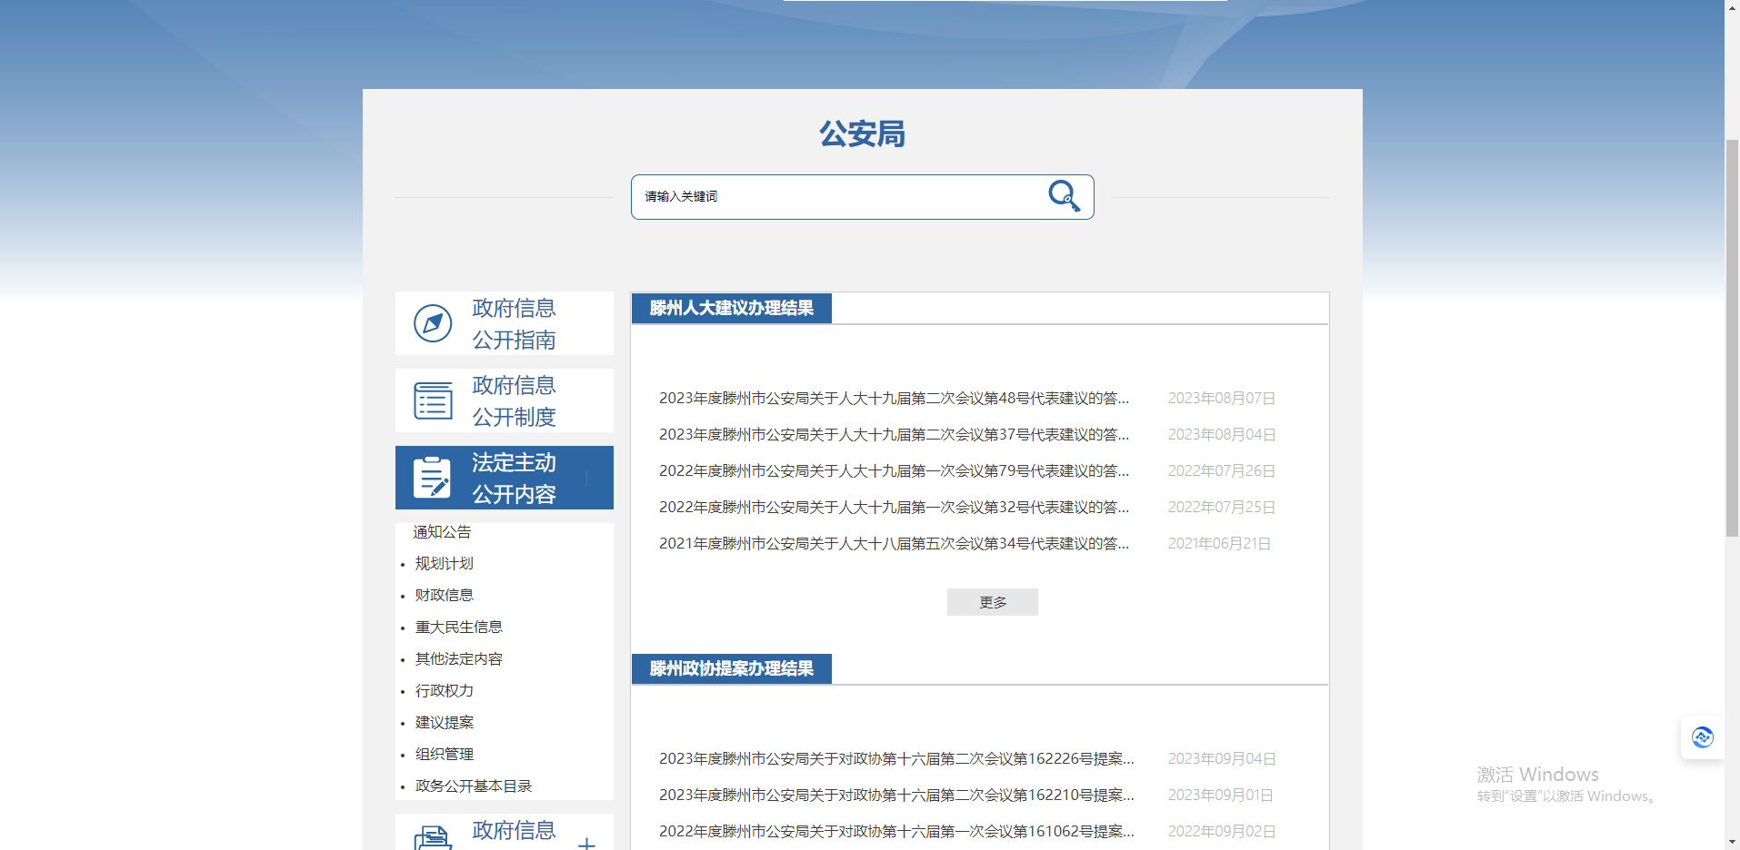

（二）政府信息依申请公开情况

2023年市公安局受理依申请公开共16件，全部按时限要求办结，其中予以公开4件，不予公开1件，无法提供9件和其他2件。转结下年度继续办理0件。关于本年度政府信息公开申请提起行政复议、行政诉讼情况见表格第四部分。与2022年相比增加15件。

（三）政府信息公开平台建设

为进一步提升信息平台规范化建设，建立完善信息审核制度，加强对网站信息的审核把关，结合自身实际情况，从制度建设入手，完善政府信息公开制度，明确政府信息公开的职责、范围、方式和操作流程。将信息公开的内容和速率作为信息公开工作的核心，安排人员负责公开信息的编辑、审核与发布。

（四）政府信息公开保密审查及监督检查情况

滕州市公安局对政府信息公开进行严格的保密审查，实行局主要领导总负责、分管领导组织协调、责任科室和专门审查人员具体实施，层层增强保密责任，遵循“未经保密审查的信息不得公开、未经解密并准予公开的信息不得公开、公开与保密界限不清的信息不得公开”的原则，既保证政府信息及时有效公开，又确保受国家法律保护的秘密信息安全。对信息公开保密审查工作，2023年，滕州市公安局在政府信息公开工作中未出现失密、泄密情况。

纳入滕州市部门绩效考核，未进行社会评议，未发生责任追究情况。

二、2023年度滕州市公安局主动公开政府信息情况

|  |  |  |  |
| --- | --- | --- | --- |
| 第二十条第（一）项 | | | |
| 信息内容 | 本年制发件数 | 本年废止件数 | 现行有效件数 |
| 规章 | ​0 | 0 | 0 |
| 行政规范性文件 | 0 | 0 | 0 |
| 第二十条第（五）项 | | | |
| 信息内容 | 本年处理决定数量 | | |
| 行政许可 | 0 | | |
| 第二十条第（六）项 | | | |
| 信息内容 | 本年处理决定数量 | | |
| 行政处罚 | 2685 | | |
| 行政强制 | 15 | | |
| 第二十条第（八）项 | | | |
| 信息内容 | 本年收费金额（单位：万元） | | |
| 行政事业性收费 | 0 | | |

三、收到和处理政府信息公开申请情况

|  |  |  |  |  |  |  |  |  |  |
| --- | --- | --- | --- | --- | --- | --- | --- | --- | --- |
| （本列数据的勾稽关系为：第一项加第二项之和，  等于第三项加第四项之和） | | | 申请人情况 | | | | | | |
| 自然人 | 法人或其他组织 | | | | | 总计 |
| 商业企业 | 科研机构 | 社会公益组织 | 法律服务机构 | 其他 |
| 一、本年新收政府信息公开申请数量 | | | 16 | 0 | 0 | 0 | 0 | 0 | 16 |
| 二、上年结转政府信息公开申请数量 | | | 0 | 0 | 0 | 0 | 0 | 0 | 0 |
| 三、本年度办理结果 | （一）予以公开 | | 4 | 0 | 0 | 0 | 0 | 0 | 4 |
| （二）部分公开（区分处理的，只计这一情形，不计其他情形） | | 0 | 0 | 0 | 0 | 0 | 0 | 0 |
| （三）不予公开 | 1.属于国家秘密 | 0 | 0 | 0 | 0 | 0 | 0 | 0 |
| 2.其他法律行政法规禁止公开 | 0 | 0 | 0 | 0 | 0 | 0 | 0 |
| 3.危及“三安全一稳定” | 0 | 0 | 0 | 0 | 0 | 0 | 0 |
| 4.保护第三方合法权益 | 1 | 0 | 0 | 0 | 0 | 0 | 1 |
| 5.属于三类内部事务信息 | 0 | 0 | 0 | 0 | 0 | 0 | 0 |
| 6.属于四类过程性信息 | 0 | 0 | 0 | 0 | 0 | 0 | 0 |
| 7.属于行政执法案卷 | 0 | 0 | 0 | 0 | 0 | 0 | 0 |
| 8.属于行政查询事项 | 0 | 0 | 0 | 0 | 0 | 0 | 0 |
| （四）无法提供 | 1.本机关不掌握相关政府信息 | 9 | 0 | 0 | 0 | 0 | 0 | 9 |
| 2.没有现成信息需要另行制作 | 0 | 0 | 0 | 0 | 0 | 0 | 0 |
| 3.补正后申请内容仍不明确 | 0 | 0 | 0 | 0 | 0 | 0 | 0 |
| （五）不予处理 | 1.信访举报投诉类申请 | 0 | 0 | 0 | 0 | 0 | 0 | 0 |
| 2.重复申请 | 0 | 0 | 0 | 0 | 0 | 0 | 0 |
| 3.要求提供公开出版物 | 0 | 0 | 0 | 0 | 0 | 0 | 0 |
| 4.无正当理由大量反复申请 | 0 | 0 | 0 | 0 | 0 | 0 | 0 |
| 5.要求行政机关确认或重新  出具已获取信息 | 0 | 0 | 0 | 0 | 0 | 0 | 0 |
| （六）其他处理 | 1.申请人无正当理由逾期不补正、行政机关不再处理其政府信息公开申请 | 0 | 0 | 0 | 0 | 0 | 0 | 0 |
| 2.申请人逾期未按收费通知要求缴纳费用、行政机关不再处理其政府信息公开申请 | 0 | 0 | 0 | 0 | 0 | 0 | 0 |
| 3.其他 | 2 | 0 | 0 | 0 | 0 | 0 | 2 |
| （七）总计 | | 16 | 0 | 0 | 0 | 0 | 0 | 16 |
| 四、结转下年度继续办理 | | | 0 | 0 | 0 | 0 | 0 | 0 | 0 |

四、政府信息公开行政复议、行政诉讼情况

|  |  |  |  |  |  |  |  |  |  |  |  |  |  |  |
| --- | --- | --- | --- | --- | --- | --- | --- | --- | --- | --- | --- | --- | --- | --- |
| 行政复议 | | | | | 行政诉讼 | | | | | | | | | |
| 结果  维持 | 结果纠正 | 其他结果 | 尚未  审结 | 总  计 | 未经复议直接起诉 | | | | | 复议后起诉 | | | | |
| 结果维持 | 结果纠正 | 其他  结果 | 尚未  审结 | 总计 | 结果维持 | 结果  纠正 | 其他  结果 | 尚未审结 | 总计 |
| 0 | 0 | 0 | 0 | 0 | 0 | 0 | 0 | 0 | 0 | 0 | 0 | 0 | 0 | 0 |

五、存在的主要问题及改进情况

2023年，市公安局政府信息公开工作还存在以下短板和不足：一是工作思路还不开阔，缺乏机制等方面的创新举措；二是工作培训力度还不够，仅组织了小范围的轮训；三是工作开展不平衡，部分警种部门的积极性还没有调动起来。针对上述问题，将进一步加大政务公开的内外部宣传普及力度，提升全警政务公开意识；积极向工作先进地区和先进单位学习，不断开拓工作思路；有针对性做好教育培训工作，进一步提升政务公开工作人员的业务水平。

六、其他需要报告的事项

1.收取信息处理费情况方面。2023年度，本单位未收取信息处理费；

2.落实上级年度政务公开工作要点情况。按照《滕州市2022年政务公开工作要点》围绕重点领域信息公开、建议提案人大、政协提案政务公开标准化规范化建设和工作保障和落实逐项明确责任主体和完成时限。

3.人大代表建议和政协提案办理情况方面。2023年，滕州市公安局承办人大建议2件、政协提案6件。（公开4件、暂未公开4件）。

4.开展政务公开创新方面。滕州市公安局持续推进政府信息公开相关会议、政府开放日等创新形式。

5.本单位政府信息公开工作年度报告数据统计需要说明的事项：无

6.其他有关文件专门要求通过政府信息公开工作年度报告予以报告的事项：无

7.本报告的电子版可在“中国滕州网”（http://www.tengzhou.gov.cn/）网站查询和下载。如对本报告有任何疑问，请与滕州市公安局指挥中心联系。 （地址：山东省滕州市塔寺北路公安局指挥中心，联系电话：5545519，电子邮箱：tzsgajadmin@zz.shandong.cn